

本 科 生 课 程 设 计 报 告

题 目：编写一个简化的FAT12文件系统

院 系 软件学院
专业班级 数媒1601班
学 号 U201617171
姓 名 朱国印

2018 年 06 月 日

课程设计报告撰写要求

- 课程设计报告一般应包括如下内容：
l、目录（标题及页码），对设计中每一自成单元的内容，都应有大小标题，使其题目突出。
2、正文内容标题与序号为：1、2、3…；1.1、1.2、1.3…；1)、2)、3)...；（1）、（2）、（3）...；①、②、③…。报告文本每页右下角必须标有页码。
3、设计方案
4、设计过程说明，应充分表达设计者的设计思想、方法、原理和过程，并将设计结果以图表形式系统表达出来。
5、对设计结果进行分析讨论，着重分析设计的合理性和正确性，找出存在的问题，提出改进的设想。
6、列出参考文献目录，设计过程中所用公式和数据都应说明参考资料的标号和页次。
二、报告内容用小四号宋体字编辑，行间距固定1.5倍行距，字符间距为标准，采用A4号纸双面打印。要求内容明确，语句通顺。

目录
1、 设计方案 …………………………………………………………… 04
1.1 设计任务 ……………………………………………………… 04
1.2 总体方案 ……………………………………………………… 04
2、 设计过程 …………………………………………………………… 04
2.1 开发环境和配置 ……………………………………………… 04
2.2 关键数据结构和思想 ………………………………………… 05
2.3 工程文件目录 ………………………………………………… 06
2.4 设置软盘启动信息 …………………………………………… 06
2.5 软盘挂载 ……………………………………………………… 07
2.6 编译脚本 ……………………………………………………… 08
2.7 文件系统的基本思想 ………………………………………… 09
3、 结果分析 …………………………………………………………… 10
3.1 运行环境或测试环境 ………………………………………… 10
3.2 测试结果 ……………………………………………………… 11
3.3 补充说明 ……………………………………………………… 13
4、 参考文献 …………………………………………………………… 13
1、设计方案
1.1 设计任务
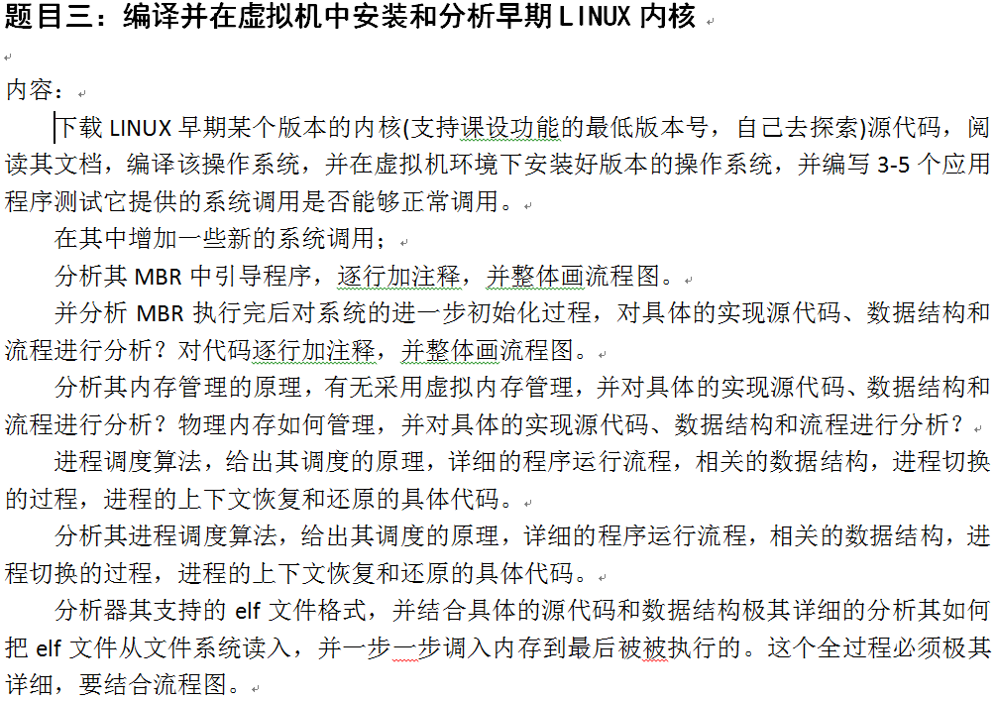
1.2 总体方案
大致了解流程之后，先使用linux系统对0.11版本的linux内核经行编译。之后将任务分工，每个人都详细了解各自负责的部分，
2、设计过程
2.1 开发环境和配置
Linux 和windows
本课设所测试过的版本有：
GNU/Linux - UbuntuLinux - x86-64 - kernel 4.11.3
GNU/Linux – DeepinLinux – x86-64 – kernel 4.9.5
编译工具:gcc
虚拟机版本: VMware Fusion – v8.5.7
Oracle virtualBox

2.2 任务流程
(1)编译早期内核并增加系统调用，之后编写几个程序来测试能否正常运行(钱莹):
(2)分析MBR中的引导程序（李进熙）:
(3)分析MBR执行后，系统进一步的初始化过程（杨强）:
(4)分析内存管理（杨逸辰）:
(5)分析进程调度算法（何培源）:
(6)分析早期linux版本中支持的elf文件格式，给出其在系统读入后在内存中执行的详细过程(chigoin):
首先，给出0.11版本的linux内核中的的elf文件格式：
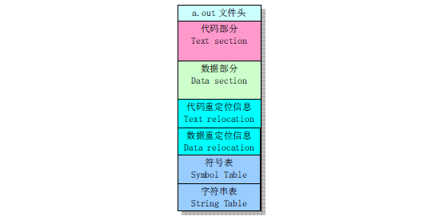
该文件格式由一个文件头，和一个代码部分（Text section,也称为正文段），初始化数据区（Data section,也称数据段），重定位信息，符号表及符号名字符串构成。
其中每个部分的大致功能和用途为：
执行头部分。该部分中含有一些参数（exec结构），是有关目标文件的整体信息。例如代码和数据区的长度、未初始化数据区的长度、对应的顺序文件名以及目标文件创建时间等。内核使用这些参数把执行文件加载到内存中并执行，而链程序使用这些参数将一些模块文件组合成一个可执行文件，这是目标文件的必要组成部分。
代码区。由编译器或汇编器生成的二进制指令代码和数据信息，含有程序执行时被加载到内存中的指令代码和相关数据。可以以只读的形式被加载。
数据区。由编译器或汇编器产生的二进制指令代码和数据信息，含有程序执行时被加载到内存中的指令代码和相关数据，可以以只读形式被加载。
代码重定位部分。这部分含有共链接程序使用的记录数据。在组合目标模块文件时用于定位代码段中的指针或地址。当链接程序需要改变目标代码的死只是就需要修正和维护这些地方。
数据重定位部分。类似与代码重定位部分的作用，但适用于数据段的重定位。
符号表部分。这部分同样含有供链接程序使用的记录数据。这些记录数据保存着模块文件中定义的全局符号以及需要从其他模块文件中输入的符号，或是由其定义的符号，用于在模块文件之间对命名的变量和函数进行交叉引用。
字符表部分。该部分含有与符号名相对应的字符串。用于调试程序调试目标代码，于连接过程我管。这些信息可包含源程序代码和行号、局部符号以及数据结构描述信息等。
关于系统对elf文件的读入和在内存中的调用及运行流程:
其基本流程大致是这样的------
系统从文件系统中读入elf文件
建立虚拟空间（分配一个页目录）
->
建立虚拟空间与可执行文件映射（页目录项指向磁盘的程序） ->
跳到程序入口 ->
缺页异常->
在内存中寻找空闲页，将对应的页换入 ->
建立映射 ->
开始执行
接下来,我就要开始详细的介绍其具体每一步参与运行的代码:
系统读入elf文件:
这里步骤很多,但我还是一步一步详细的分析一下:
1) 系统从文件系统打开ELF二进制文件，读入ELF头
2) 删除从父进程继承过来的mm(内存管理头文件)相关内容
3) 根据ELF头将interpreter段、text段、data段等映射进内存 设置好堆栈等，更新mm内容。
4) "伪造"好本进程的内核栈，为进程返回用户态执行做好准备。内核栈中的ip指向了interpreter段入口。
5) sys_execve系统调用返回到用户态，开始interpreter的执行（interpreter一般为linux-ld.so.2 or similar）
6) interpreter帮助用户进程装入动态链接库，做好全部重定位映射工作。
7) interpreter返回到main开始执行。
1.static int exec_mmap(struct mm_struct *mm)
{
struct task_struct *tsk;
struct mm_struct * old_mm, *active_mm;
/* Notify parent that we're no longer interested in the old VM */
tsk = current;
old_mm = current->mm;
/* 释放当前进程的旧mm结构*/
mm_release(tsk, old_mm);
if (old_mm) { /* 如果老=旧的mm正在被使用（coredump）则不能继续 */
/*
* Make sure that if there is a core dump in progress
* for the old mm, we get out and die instead of going
* through with the exec. We must hold mmap_sem around
* checking core_state and changing tsk->mm.
*/
down_read(&old_mm->mmap_sem);
if (unlikely(old_mm->core_state)) {
up_read(&old_mm->mmap_sem);
return -EINTR;
}
}
/* 旧的mm已经销毁了，创建新的mm */
task_lock(tsk);
/* 如果当前线程是个核心线程，则active_mm有效 */
active_mm = tsk->active_mm;
/* 新mm入洞房 */
tsk->mm = mm;
tsk->active_mm = mm;
/*这里使用新的mm */
activate_mm(active_mm, mm);
task_unlock(tsk);
/* 设置了mm中几个函数指针, */
arch_pick_mmap_layout(mm);
if (old_mm) {
up_read(&old_mm->mmap_sem);
BUG_ON(active_mm != old_mm);
/* 如果旧的mm,已被其他进程使用,则不做任何处理*/
mm_update_next_owner(old_mm);
/* 彻底删除旧的mm*/
mmput(old_mm);
return 0;
}
/* 彻底干掉旧的的active_mm. */
mmdrop(active_mm);
return 0;
}
2. static int load_elf_binary(struct linux_binprm *bprm, struct pt_regs *regs)
{
struct file *interpreter = NULL; /* to shut gcc up */
unsigned long load_addr = 0, load_bias = 0;
int load_addr_set = 0;
char * elf_interpreter = NULL;
unsigned long error;
struct elf_phdr *elf_ppnt, *elf_phdata;
unsigned long elf_bss, elf_brk;
int elf_exec_fileno;
int retval, i;
unsigned int size;
unsigned long elf_entry;
unsigned long interp_load_addr = 0;
unsigned long start_code, end_code, start_data, end_data;
unsigned long reloc_func_desc = 0;
int executable_stack = EXSTACK_DEFAULT;
unsigned long def_flags = 0;
struct {
struct elfhdr elf_ex;
struct elfhdr interp_elf_ex;
} *loc;
loc = kmalloc(sizeof(*loc), GFP_KERNEL);
if (!loc) {
retval = -ENOMEM;
goto out_ret;
}/*这段代码将elf文件载入到内存中*/
建立虚拟空间:
static unsigned long * create_tables (char *p, int argc, int envc)
{
unsigned long *argv, *envp;
unsigned long *sp;

/* 栈指针是以4字节（1节）为边界进行寻址的，因此这里需让sp为4的整数倍值。此时sp
* 位于参数环境表的末端。然后我们先把sp向下（低地址方向）移动，在栈中空出环境变量
* 指针占用的空间，并让环境变量指针envp指向该处。多空出的一个位置用于在最后存放一
* 个NULL值。下面指针加l，Sp将递增指针宽度字节值（4字节）。再把sp向下移动，空出
* 命令行参数指针占用的空间，并让argv指针指向该处。同样，多空处的一个位置用于存放
* 一个NULL值。此时sp指向参数指针块的起始处，我们将环境参数块指针envp和命令行参
* 数块指针以及命令行参数个数值分别压入栈中。 */
sp = (unsigned long *) (0xfffffffc & (unsigned long) p);
sp -= envc + 1;
envp = sp;
sp -= argc + 1;
argv = sp;
put_fs_long ((unsigned long) envp, --sp);
put_fs_long ((unsigned long) argv, --sp);
put_fs_long ((unsigned long) argc, --sp);
/* 再将命令行各参数指针和环境变量各指针分别放入前面空出来的相应地方，最后分别放置一
* 个NULL指针。 */
while (argc-- > 0)
{
put_fs_long ((unsigned long) p, argv++);
while (get_fs_byte (p++)) /* nothing */ ; /* p 指针前移4 字节。 */
}
put_fs_long (0, argv);
/* 将环境变量各指针放入前面空出来的相应地方，最后放置一个NULL 指针。 */
while (envc-- > 0)
{
put_fs_long ((unsigned long) p, envp++);
while (get_fs_byte (p++)) /* nothing */ ;
}
put_fs_long (0, envp);
return sp; /* 返回构造的当前新堆栈指针。 */
}
建立虚拟空间与可执行文件映射（页目录项指向磁盘的程序）
static unsigned long change_ldt (unsigned long text_size, unsigned long *page)
{
unsigned long code_limit, data_limit, code_base, data_base;
int i;

/* 首先根据执行文件头部代码长度字段a_ext值，计算以页面长度为边界的代码段限长。并
* 设置数据段长度为64MB。然后取当前进程局部描述符表代码段描述符中代码段基址，代码
* 段基址与数据段基址相同。并使用这些新值重新设置局部表中代码段和数据段描述符中的基
* 址和段限长。这里请注意，由于被加载的新程序的代码和数据段基址与原程序的相同，因此
* 没有必要再重复去设置它们，可省略。 */
code_limit = text_size + PAGE_SIZE - 1;
code_limit &= 0xFFFFF000;
data_limit = 0x4000000;
code_base = get_base (current->ldt[1]);
data_base = code_base;
set_base (current->ldt[1], code_base);
set_limit (current->ldt[1], code_limit);
set_base (current->ldt[2], data_base);
set_limit (current->ldt[2], data_limit);
/* make sure fs points to the NEW data segment */
/* 要确信fs 段寄存器已指向新的数据段 */
/* fs段寄存器中放入局部表数据段描述符的选择符(0x17)。即默认情况下fs都指向任务数据段。 */
__asm__ ("pushl $0x17\n\tpop %%fs"::);
/* 然后将参数和环境空间已存放数据的页面（最多有MAX―ARG―PAGES页，128kB）放到数据段
* 末端。方法是从进程空间末端逆向一页一页地放。函数put―pageO用于把物理页面映射到进
* 程逻辑空间中。在mm/memory.c，第197行。 */
data_base += data_limit;
for (i = MAX_ARG_PAGES - 1; i >= 0; i--)
{
data_base -= PAGE_SIZE;
if (page[i]) /* 如果该页面存在，就放置该页面。 */
put_page (page[i], data_base);

}
return data_limit; /* 最后返回数据段限长(64MB)。 */

}
{
printk ("%s: N_TXTOFF != BLOCK_SIZE. See a.out.h.", filename);
retval = -ENOEXEC;
goto exec_error2;
}
/* 如果sh_bang标志没有设置，则复制指定个数的命令行参数和环境字符串到参数和环境空间
* 中。若sh_bang标志已经设置，则表明是将运行脚本解释程序，此时环境变量页面已经复制，
* 无须再复制。同样，若sh_bang没有置位而需要复制的话，那么此时指针p 随着复制信息增
* 加而逐渐向小地址方向移动，因此这两个复制串函数执行完后，环境参数串信息块位于程序
* 参数串信息块的上方，并且P指向程序的第1个参数串。事实上，p是128KB参数和环境空
* 间中的偏移值。因此如果p=0，则表示环境变量与参数空间页面已经被占满，容纳不下了。 */
if (!sh_bang)
{
p = copy_strings (envc, envp, page, p, 0);
p = copy_strings (argc, argv, page, p, 0);
if (!p)
{
retval = -ENOMEM;
goto exec_error2;
}
}
这里虽然此时新执行文件代码和数据还没有从文件中加载到内存中，
但其参数和环境块已经在copy_strings()中使用get_free_page()分配了物理内存页来保
存数据，并在change_ldt()函数中使用put_page() 放到了进程逻辑空间的末端处。另外，
在 create_tables()中也会由于在用户栈上存放参数和环境指针表而引起缺页异常，从而内
存管理程序也会就此为用户栈空间映射物理内存页
跳入程序入口:
int do_execve (unsigned long *eip, long tmp, char *filename,
char **argv, char **envp)
{
struct m_inode *inode; /* 内存中I 节点指针结构变量。 */
struct buffer_head *bh; /* 高速缓存块头指针。 */
struct exec ex; /* 执行文件头部数据结构变量。 */
unsigned long page[MAX_ARG_PAGES]; /* 参数和环境字符串空间的页面指针数组。 */
int i, argc, envc;
int e_uid, e_gid; /* 有效用户id 和有效组id。 */
int retval; /* 返回值。 */
int sh_bang = 0; /* 控制是否需要执行脚本处理代码。 */
unsigned long p = PAGE_SIZE * MAX_ARG_PAGES - 4; /* p 指向参数和环境空间的最后部。

/* 在正式设置执行文件的运行环境之前，让我们先干些杂事。内核准备了 128KB(32个页面)
* 空间来存放化执行文件的命令行参数和环境字符串。上行把P初始设置成位于128KB空间的
中的段选择符
* 当然必须是当前任务的代码段选择符（0x000f）。若不是该值，那么CS只能会是内核代码
* 段的选择符0x0008。但这是绝对不允许的，因为内核代码是常驻内存而不能被替换掉的。
* 因此下面根据eip[l]的值确认是否符合正常情况。然后再初始化128KB的参数和环境串空
* 间，把所有字节清零，并取出执行文件的i节点。再根据函数参数分别计算出命令行参数和
* 环境字符串的个数argc和envc。另外，执行文件必须是常规文件。 */
if ((0xffff & eip[1]) != 0x000f)
panic ("execve called from supervisor mode");
for (i = 0; i < MAX_ARG_PAGES; i++) /* clear page-table */
page[i] = 0;
if (!(inode = namei (filename))) /* get executables inode */
return -ENOENT;
argc = count (argv); /* 命令行参数个数。 */
envc = count (envp); /* 环境字符串变量个数。 */

/* 执行文件必须是常规文件。若不是常规文件则置出错返回码，跳转到exec_error2(第347 行)。 */
这一步中系统将地址跳入到程序入口,开始执行.
缺页异常
restart_interp:
if (!S_ISREG (inode->i_mode))
{ /* must be regular file */
retval = -EACCES;
goto exec_error2; /* 若不是常规文件则置出错码，跳转到347行。 */
}

if (current->euid == inode->i_uid)
i >>= 6;
else if (current->egid == inode->i_gid)
i >>= 3;
if (!(i & 1) && !((inode->i_mode & 0111) && suser ()))
{
retval = -ENOEXEC;
goto exec_error2;
}
这里检查异常,主要是是否产生缺页异常.
在内存中寻找空闲页面
copy_string()'函数从用户内存空间拷贝参数和环境字符串到内核空闲页面内存中
static unsigned long copy_strings (int argc, char **argv, unsigned long *page,
unsigned long p, int from_kmem)
{
char *tmp, *pag;
int len, offset = 0;
unsigned long old_fs, new_fs;

/* 首先取当前段寄存器ds (指向内核数据段)和fs值，分别保存到变量new_fs和old_fs中。
* 如果字符串和字符串数组（指针）来自内核空间，则设置fs段寄存器指向内核数据段。 */
if (!p)
return 0; /* bullet-proofing 偏移指针验证 */
new_fs = get_ds ();
old_fs = get_fs ();
if (from_kmem == 2) /* 若串及其指针在内核空间则设置fs指向内核空间。 */
set_fs (new_fs);
/* 然后循环处理各个参数，从最后一个参数逆向开始复制，复制到指定偏移地址处。在循环中， */
while (argc-- > 0)
{
/* 首先取需要复制的当前字符串指针。如果字符串在用户空间而字符串数组（字符串指针）在
* 内核空间，则设置fs段寄存器指向内核数据段（ds）。并在内核数据空间中取了字符串指针
* tmp之后就立刻恢复fs段寄存器原值（fs再指回用户空间）。否则不用修改fs值而直接从
* 用户空间取字符串指针到tmp。 */
if (from_kmem == 1) /* 若串指针在内核空间，则fs指向内核空间。 */
set_fs (new_fs);
if (!(tmp = (char *) get_fs_long (((unsigned long *) argv) + argc)))
panic ("argc is wrong");
if (from_kmem == 1) /* 若串指针在内核空间，则fs指回用户空间。 */
set_fs (old_fs);
/* 然后从用户空间取该字符串，并计算该参数字符串长度len。此后tmp指向该字符串末端。
* 如果该字符串长度超过此时参数和环境空间中还剩余的空闲长度，则空间不够了。于是恢复
* fs段寄存器值（如果被改变的话）并返回0。不过因为参数和环境空间留有128KB，所以通
* 常不可能发生这种情况。 */
len = 0; /* remember zero-padding */
do
{ /* 我们知道串是以NULL 字节结尾的 */
len++;
}
while (get_fs_byte (tmp++));
if (p - len < 0)
{ /* this shouldn't happen - 128kB */
set_fs (old_fs); /* 不会发生-因为有128kB 的空间 */
return 0;
}
/* 接着我们逆向逐个字符地把字符串复制到参数和环境空间末端处。在循环复制字符串的字符
* 过程中，我们首先要判断参数和环境空间中相应位置处是否已经有内存页面。如果还没有就
* 先为其申请1页内存页面。偏移量offset被用作为在一个页面中的当前指针偏移值。因为
* 刚开始执行本函数时，偏移变量offset被初始化为0，所以(offset-1 < 0)肯定成立而使得
* offset重新被设置为当前p指针在页面范围内的偏移值。 */
while (len)
{
--p; --tmp; --len;
if (--offset < 0)
{
offset = p % PAGE_SIZE;
/* 如果字符串和字符串数组都在内核空间中，那么为了从内核数据空间复制字符串内容，下面
* 143行上会把fs设置为指向内核数据段。而这里137行语句则是用来恢复fs段寄存器原值。 */
if (from_kmem == 2) /* 若字符串在内核空间。 */
set_fs (old_fs);
/* 如果当前偏移值P所在的串空间页面指针数组项pagelp/PAGE―SIZE} ==0，表示此时p指针
* 所处的空间内存页面还不存在，则需申请一空闲内存页，并将该页面指针填入指针数组，同
* 时也使页面指针pag指向该新页面。若申请不到空闲页面则返回0。 */
if (!(pag = (char *) page[p / PAGE_SIZE]) &&
!(pag = (char *) page[p / PAGE_SIZE] =
(unsigned long *) get_free_page ()))
return 0;
/* 如果字符串和字符串数组来自内核空间，则设置fs 段寄存器指向内核数据段（ds）。 */
if (from_kmem == 2)
set_fs (new_fs);
}
/* 然后从fs段中复制字符串的1字节到参数和环境空间内存页面pag的offset处。 */

*(pag + offset) = get_fs_byte (tmp);
}
}
/* 如果字符串和字符串数组在内核空间，则恢复fs段寄存器原值。最后，返回参数和环境空
* 间中已复制参数的头部偏移值。 */
if (from_kmem == 2)
set_fs (old_fs);
return p;
}
建立映射
在上述步骤成功后,系统会在内存中创建好.
if (current->executable)
iput (current->executable);
current->executable = inode;
for (i = 0; i < 32; i++)
current->sigaction[i].sa_handler = NULL;
for (i = 0; i < NR_OPEN; i++)
if ((current->close_on_exec >> i) & 1)
sys_close (i);
current->close_on_exec = 0;
/* 然后根据当前进程指定的基地址和限长，释放原来程序的代码段和数据段所对应的内存页表
* 指定的物理内存页面及页表本身。此时新执行文件并没有占用主内存区任何页面，因此在处
* 理器真正运行新执行文件代码时就会引起缺页异常中断，此时内存管理程序即会执行缺页处
* 理而为新执行文件申请内存页面和设置相关页表项，并且把相关执行文件页面读入内存中。
* 如果“上次任务使用了协处理器”指向的是当前进程，则将其置空，并复位使用了协处理器
* 的标志。 */
free_page_tables (get_base (current->ldt[1]), get_limit (0x0f));
free_page_tables (get_base (current->ldt[2]), get_limit (0x17));
if (last_task_used_math == current)
last_task_used_math = NULL;
current->used_math = 0;
/* 然后我们根据新执行文件头结构中的代码长度字段a―text的值修改局部表中描述符基址和
* 段限长，并将128KB的参数和环境空间页面放置在数据段末端。执行下面语句之后，p此时
* 更改成以数据段起始处为原点的偏移值，但仍指向参数和环境空间数据开始处，即已转换成
* 为栈指针值。然后调用内部函数create_tablesO在栈空间中创建环境和参数变量指针表，
* 供程序的mainO作为参数使用，并返回该栈指针。 */

p += change_ldt (ex.a_text, page) - MAX_ARG_PAGES * PAGE_SIZE;
p = (unsigned long) create_tables ((char *) p, argc, envc);
到这里,基本上整个elf被系统读入后,进入到内存中被执行的过程就这样结束了.
3、结果分析
3.1 运行环境或测试环境
操作系统：
ArchLinux arch 4.5.4-1-ARCH
OS X 10.12.5
汇编工具：
NASM - v2.13.01
安装方法：homebrew nasm .
虚拟机环境：
VMware Fusion – v8.5.7 Mac版
配置：16MB内存，软盘*2（./bin/file-system.img, ./bin/a.img），无硬盘，单核CPU，其他配置默认。
构建过程： 见2.6

3.2 测试结果
- 读写测试：

- 持久化测试：重启后重新打开写入的文件
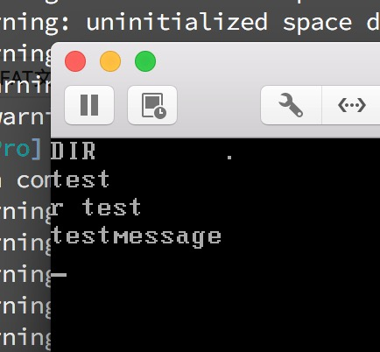
可以看到上一步写入文件的文本被保存到软盘
- 文件打开:
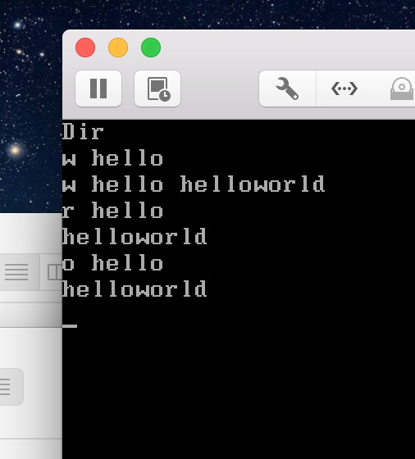

- 文件系统目录测试：
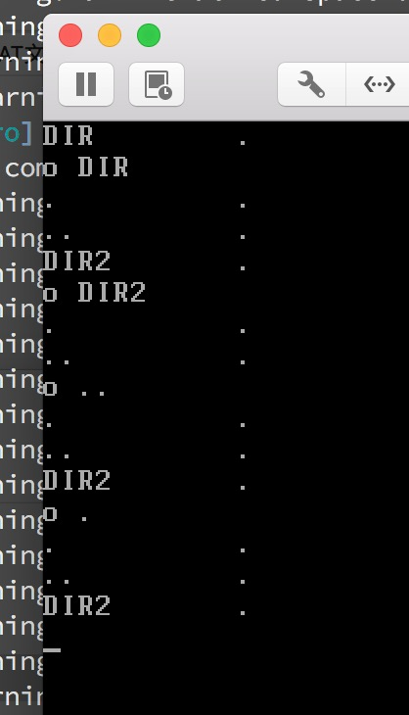
经过测试，我们的简单文件系统是可以正常使用的。
3.3 补充说明
本课设已经使用“屏幕录像专家”软件或类似软件录制开发和运行过程的视频（含语音）。

4、参考文献
  - 《一个操作系统的实现》，于渊，电子工业出版社
  - 《linux内核完全剖析》，赵炯，机械工业出版社
  - 《自己动手写操作系统》于渊，电子工业出版社
  - 《操作系统原理》，庞丽萍，华中科技大学出版社
  - 《 C语言实现读取FAT12文件系统》- yxc135
http://blog.csdn.net/yxc135/article/details/8769086
  - Microsoft Extensible Firmware Initiative FAT32 File System Specification - Version 1.03, December 6, 2000 Microsoft Corporation
  - Fat12 文件系统简介
http://blog.csdn.net/xhyzjiji/article/details/49027013

